## Điểm tin nhanh ngày 21/10/2024

Theo báo cáo mới của Tổ chức Y tế Thế giới (WHO), các bệnh không lây (NCD) như bệnh tim, đột quỵ, tiểu đường và ung thư chiếm gần 90% số ca tử vong ở khu vực Tây Thái Bình Dương.

Tăng cơ bắp 'thần tốc' rất nguy hiểm.

Đây là những thông tin chính của bản tin nhanh ngày 21/10/2024

**THẾ GIỚI**

**1.  WHO ghi nhận “làn sóng gia tăng” của các bệnh không lây ở Tây Thái Bình Dương**

Theo báo cáo mới của Tổ chức Y tế Thế giới (WHO), các bệnh không lây (NCD) như bệnh tim, đột quỵ, tiểu đường và ung thư chiếm gần 90% số ca tử vong ở khu vực Tây Thái Bình Dương.

Nguồn: baothuathienhue.vn

**2. Nước hoa, xịt thơm, lăn khử mùi... có thể gây hại phổi**

Giáo sư Dusan Licina từ Đại học Bách khoa Liên bang Lausanne, Thụy Sĩ cho biết: "Một số phân tử tạo thành các hạt mới, sau đó kết tụ lại thành những hạt siêu nhỏ có thể lắng đọng trong phổi chúng ta". Ông nhấn mạnh cần có thêm nghiên cứu về tác động sức khỏe của những chất ô nhiễm này.

Nguồn: tuoitre.vn

**3. Thủ đô New Delhi, Ấn Độ nỗ lực giảm ô nhiễm không khí**

Theo giới chức New Delhi, các đội kiểm tra sẽ được triển khai trong những ngày tới, nhằm kiểm tra mức độ ô nhiễm không khí, tập trung vào các công trường xây dựng trên toàn thành phố và các bến xe, vốn là những điểm nóng về ô nhiễm khói bụi. Súng chống khói bụi có khả năng phun ra những tia nước dạng sương cũng được đưa vào sử dụng.

Nguồn: quochoitv.vn

**VIỆT NAM**

**1. Tăng cơ bắp 'thần tốc' rất nguy hiểm**

Để tăng cường cơ bắp hiện nay có thể áp dụng 4 phương pháp là: tập thể dục thể hình đúng phương pháp, bổ sung thực phẩm chức năng, hỗ trợ nội tiết và điều trị các bệnh lý liên quan phát triển cơ.

Nguồn: tuoitre.vn

**2. Vô tình ngâm chân vào nước nóng, bệnh nhân đái tháo đường bị hoại tử, tháo khớp ngón chân**

Từ trường hợp bệnh nhân trên, có thể thấy rõ tầm quan trọng của việc quản lý và chăm sóc người bệnh tiểu đường. Những biến chứng do đái tháo đường gây ra, như tình trạng mất cảm giác ở các chi, nếu không được kiểm soát tốt có thể dẫn đến những hậu quả nghiêm trọng, ảnh hưởng lớn đến chất lượng cuộc sống của người bệnh. Việc theo dõi sức khỏe thường xuyên, nhận biết các dấu hiệu bất thường và có biện pháp xử lý kịp thời là vô cùng quan trọng để ngăn chặn các biến chứng tiểu đường.

Nguồn: vtv.vn

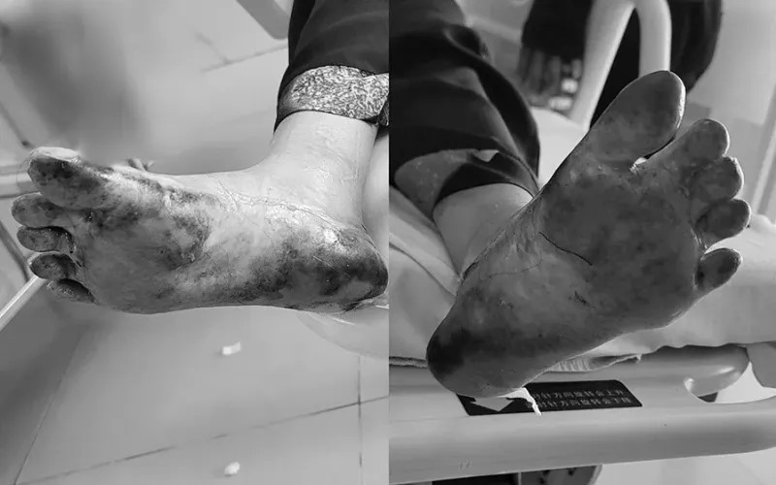

3. Vẫn nỗi lo ngộ độc từ các bếp ăn tập thể

Vấn đề vệ sinh an toàn thực phẩm tại các bếp ăn tập thể vẫn đáng lo ngại, khi các vụ ngộ độc vẫn liên tiếp xảy ra với nhiều người.

Nguồn: baotintuc.vn

Thu Loan, Bá Trình - Trung tâm Kiểm soát bệnh tật TP.HCM (tổng hợp)